Problembeskrivning
Hygieniska behandlingar är ett område som expanderar och antalet olika behandlingar som genomförs och antal olika verktyg som används i behandlingarna är många.

Den 1 juli 2021 ändrades lagstiftningen om estetiska kirurgiska ingrepp och estetiska injektionsbehandlingar. I samband med den nya lagen gjordes en översyn och ändring av 38 § i förordningen (1998:899) om miljöfarlig verksamhet och hälsoskydd, som reglerar bestämmelser om anmälningsplikt för yrkesmässig hygienisk verksamhet. Detta innebär i korthet att anmälningsplikten utvidgats till att även omfatta verksamheter där det finns risk för ”annan smitta”. En svårighet vid bedömning är att det idag inte finns någon definition av ”annan smitta”. Det är också oklart hur verksamheter som omfattas av den utvidgade anmälningsplikten ska bedömas, till exempel vilka krav som ska ställas på lokalen.
I de fall en verksamhet erbjuder dels behandlingar som omfattas av lagen om estetiska kirurgiska ingrepp och estetiska injektionsbehandlingar, dels behandlingar som anses vara yrkesmässig hygienisk behandling ska både IVO och kommunerna göra tillsyn.

I Naturvårdsverkets nationella strategi för tillsyn enligt miljöbalken finns ”Likvärdig tillsyn av yrkesmässig hygienisk verksamhet” med som ett fokusområde inom hälsoskydd. Socialstyrelsen ska uppdatera det befintliga vägledningsmaterialet (handbok och allmänt råd). Det finns dock ingen utförligare tidsplan för detta mer än att det ska vara färdigt 2024. Strategin leder till att det finns en risk för att en del av det material projektarbetsgruppen tar fram kan behöva justeras, om Socialstyrelsen gör andra bedömningar.

Syfte
Syftet är att projektet ska leda till att det enklare går att göra en bedömning av risker som olika behandlingar och olika verktyg som används vid behandlingarna innebär. Projektet ska skapa samsyn kring bedömningar av risker för att inspektörerna enkelt ska kunna handlägga anmälningarna och skapa en tydlighet av kommunernas tillsynsansvar med
fokus på de nya anmälningspliktiga verksamheter.

Genomförande
Stödmaterial:
- Projektarbetsgruppen tar fram ett stödmaterial/vägledningsmaterial, för inspektörer, som kan användas vid bedömning av inkomna anmälningar enligt 38 § samt vid inspektioner.
Stödmaterialet ska beskriva
- Verktyg (vilka finns, användning, rengöring)
- Lokal och behandlingsplats (vilka krav kan inspektören ställa)
- Smittvägar
- Städutrymme och städmaterial
- Exempel på annan smitta
- Olika behandlingar inom samma utrymme (hur ska inspektören tänka kring detta, ambulerande verksamheter till exempel fordon eller behandlingar i personers bostad)
Checklista:
- Arbetsgruppen ska sammanställa en checklista som kan användas vid inspektioner. Checklistan ska förutom information om risker med verktygen även omfatta krav på lokal, hygien etc. (om det finns redan framtaget material för t ex hygien kan vi använda oss av det).
Lista som beskriver olika behandlingar:
- Med utgångspunkt i en befintlig lista från Malmö samlar arbetsgruppen beskrivningar av de behandlingar vi känner till samt beskrivning av verktyg och risker kopplade till respektive behandling. Exempel på ”annan smitta” vid behandlingar ska beskrivas. Tanken är att listan ska kunna uppdateras framöver när nya behandlingar upptäcks.
Referensgrupp:
- Om det finns möjlighet ska vi ha en referensgrupp som kan hjälpa oss med bedömningar av risker för smitta (vilket egentligen är utanför inspektörernas kompetensområde). Förslag på referensgrupp är deltagare från Socialstyrelsen, Folkhälsomyndigheten eller Smittskydd vid Regionen.
Presentation av material/utbildningstillfälle:
- Gruppen genomför en presentation av den information och det material som vi tagit fram i samband med ett utbildningstillfälle. Presentationen är antingen digital eller en del av en hälsoskyddsträff.
Uppföljning:
- Uppföljning av materialet inom 1 - 2 år till exempel på en nätverksträff (ej inom projekttiden).

Projektmål

Projektmål | Beskrivning | Tidpunkt
P1 | Det finns ett stödmaterial och en checklista | Januari 2023
P2 | Flertalet av kommunerna i Skåne och Kronoberg – Blekinge har deltagit vid utbildningstillfället | Februari 2023
P3 | Det finns en lista med behandlingar och den går framöver att uppdatera med nya behandlingar | Mars 2023

Långsiktiga effekter för målgrupper och intressenter

Långsiktiga effekter | Beskrivning | Koppling till projektmål | Tidpunkt
L1 | Likvärdig tillsyn av yrkesmässig hygienisk verksamhet |  | Efter avslutat projekt

Målgrupp och övriga intressenter
Målgruppen är miljö-och hälsoskyddsinspektörer.

Avgränsningar
Inom projektet ska vi främst fokusera på de nya anmälningspliktiga verksamheterna med hygienisk behandling,

Projektorganisation
Projektet är ett samarbete mellan Miljösamverkan Kronoberg–Blekinge och Miljösamverkan Skåne. Våra möten sker digitalt via Teams med undantag för några fysiska möten.

- Karlskrona kommun
- Landskrona kommun (två deltagare)
- Lunds kommun
- Malmö Stad
- Markaryds kommun
- Växjö kommun (två deltagare)
- Östra Göinge kommun
- Miljösamverkan Kronoberg–Blekinge
- Miljösamverkan Skåne, Skånes Kommuner (projektledning)

Tid- och aktivitetsplan

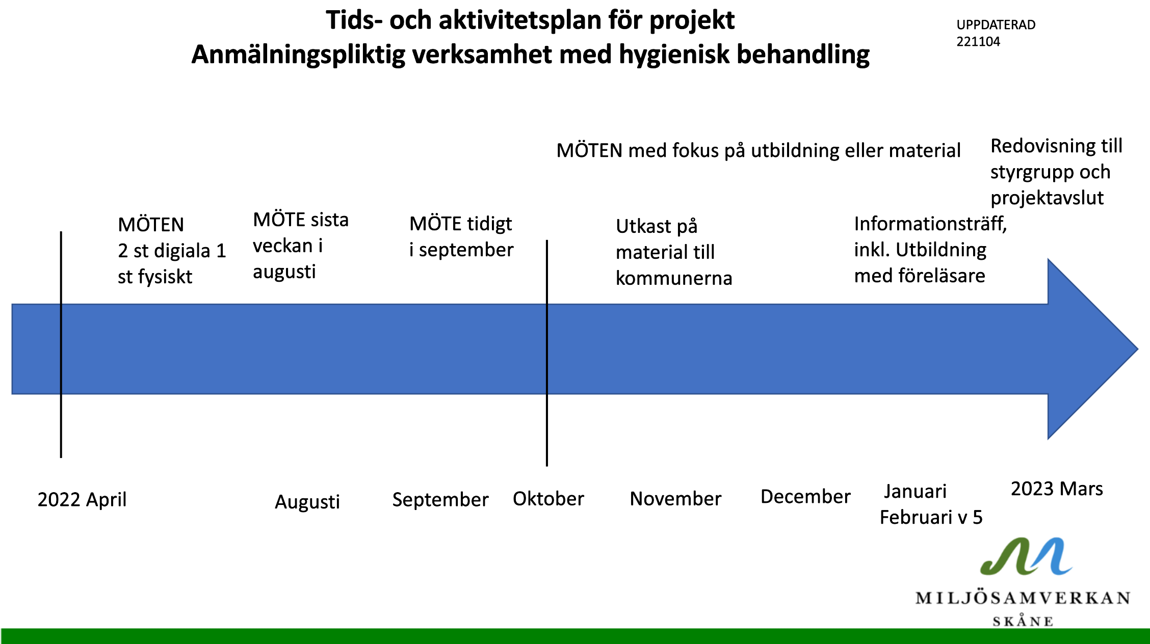

Resursramar
  - Personalresurser
Projektarbetsgruppens deltagare bidrar med sin arbetstid, vilken beräknas vara cirka 60 timmar per kommun. Arbetstiden för projektledarna specificeras inte.

  - Övriga kostnader
Eventuella kostnader för projektarbetsgruppens deltagare betalas av respektive förvaltning.

  - Tidredovisning
Projektarbetsgruppens arbetstimmar ska redovisas i projektrapporten.

Samordning
Om det finns möjlighet ska vi ha en referensgrupp som kan hjälpa oss med bedömningar av risker för smitta. Arbetsgruppen kommer att ta kontakt med Sveriges hudterapeuters riksorganisation, SHR.

Kommunikation
- Intern kommunikation
Arbetsmöten sker via Teams, även gruppens samarbetsyta för material är via Teams.

Projektplanen och slutrapporten ska godkännas av Miljösamverkan Skånes styrgrupp. Miljösamverkan Kronoberg Blekinge stämmer av information till sin styrgrupp löpande.

- Extern kommunikation
Projektet är internt för miljöförvaltningar.

Plan för utvärdering
Uppföljning av materialet inom 1 - 2 år till exempel på en nätverksträff (ej inom projekttiden).

Överlämnande och avslut
Projektrapporten ska redovisas för styrgrupperna senast den 31 mars 2023.

Socialstyrelsens nyhetsbrev 6/2021

